Název práce (max. 2 řádky)
Titul Jméno Příjmení
Zvolte typ práce
20XX

*** nascannované zadání s. 1 ***

*** nascannované zadání s. 2 ***

*** naskenované Prohlášení str. 1 ***
*** naskenované Prohlášení str. 2 ***

ABSTRAKT
Text abstraktu v jazyce práce

Klíčová slova: klíčové slovo, klíčové slovo

ABSTRACT
Text abstraktu ve světovém jazyce (angličtině)

Keywords: keywords, keywords

Zde je místo pro případné poděkování, popř. motto, úryvky knih atp.

Prohlašuji, že odevzdaná verze bakalářské/diplomové práce a verze elektronická nahraná do IS/STAG jsou totožné.

OBSAH

Úvod 9
- TEORETICKÁ část 10

1 Nadpis hlavní kapitola 11

1.1 Podnadpis 11

1.2 Podnadpis 11
1.2.1 Podpodnadpis 11

2 nadpis hlavní kapitola 12

2.1 Podnadpis 12
- PRAKTICKÁ ČÁST 13

3 nadpis hlavní kapitoly 14

3.1 Podnadpis 14
3.1.1 Podpodnadpis 14

3.2 Podnadpis 14

4 NADPIS HLAVNÍ KAPITOLY 15

4.1 Podnadpis 15

závěr 16

SEZNAM POUŽITÉ LITERATURY 17

seznam použitých symbolů a zkratek 18

seznam OBRÁZKŮ 19

seznam TABULEK 20

seznam PŘÍLOH 21

Úvod
text

TEORETICKÁ část

Nadpis hlavní kapitola
text

Podnadpis
text

Podnadpis
text

Podpodnadpis
text

nadpis hlavní kapitola
text

Podnadpis
text

PRAKTICKÁ ČÁST

nadpis hlavní kapitoly
text

Podnadpis
text

Podpodnadpis
text
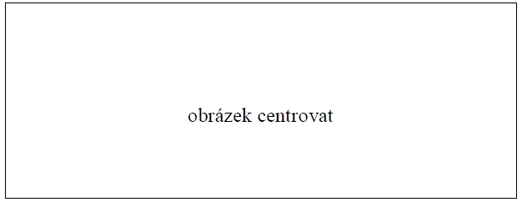
Obrázek 1 Popisek obrázku
text

Podnadpis
text
Tabulka 1 Popisek tabulky
Záhlaví tabulky 1 | Záhlaví tabulky 2 | Záhlaví tabulky 3 | Záhlaví tabulky 4
První řádek | 0,98 | 123,97 | 1258,58
Druhý řádek | 1,5875 | 11,0334 | 251,005

NADPIS HLAVNÍ KAPITOLY
text

Podnadpis
text

závěr
text

SEZNAM POUŽITÉ LITERATURY
podle použité citační normy

seznam použitých symbolů a zkratek
ABC Význam první zkratky
B Význam druhé zkratky
C Význam třetí zkratky

seznam OBRÁZKŮ
Obrázek 1 Popisek obrázku 14

seznam TABULEK
Tabulka 1 Popisek tabulky 14

seznam PŘÍLOH
Příloha P I: Název přílohy

PŘÍLOHA P i: NÁZEV PŘÍLOHY

